Ödev Verilme Tarihi: 14.02.2024 / Ödev Teslim Tarihi: 20.02.2024 / Konu: Scratch-1
YAPILACAKLAR
- Scratch programını bilgisayarınıza kurunuz veya scratch sitesine ücretsiz üye oluşturunuz.
- Sahne dekorunu scratch galerisinden 4 farklı dekor olacak şekilde ayarlayınız.
- Eklenilen 4 dekoru sürekli olarak 3 saniye aralıklarla değişecek şekilde ayarlayınız.
- Sahneye kukla alanından 3 farklı top ve 1 papağan ekleyiniz. (Topları kendiniz çizebilir, bilgisayardan yükleyebilir veya galeriden seçebilirsiniz.)
- Papağan yeşil tuşa her basıldığında sol taraftan başlayacak ve duvara sekip geri dönerek hareket edecektir.
- Bu etkinlikteki amaç, topların her birini farklı tuşlar kullanarak çalıştırmak olacak. Bu amaçla;
- İlk topumuz yeşil bayrağa tıklanınca sürekli olarak 15 derece sağa dönmeye başlayacak. (Bu sırada 2. ve 3.toplarımız hareketsiz olacak.
- İkinci topumuz kuklaya tıklayınca (topun üstüne tıklayınca) sürekli olarak 15 derece sola dönmeye başlayacak.
- Üçüncü topumuz kendi isminizin baş harf tuşuna basınca sürekli olarak 15 derece sağa dönmeye başlayacak.
- Aynı anda üç topumuzun hareket etmesi olayı sırasıyla yeşil bayrağa tıklayınca, kuklaya tıklayınca ve kendi isminizin baş harf tuşuna basınca işlemleri gerçekleştiğinde olacak.
- Yapılan çalışmalar kaydedilerek whatsapp veya mail yoluyla bana ulaştırılacaktır. Çalışmaların fotoğrafı değil asılları atılacaktır. // mail: mrtcn.ymn35@gmail.com
Çalışma Sonu Görselleri
Dekor kodları  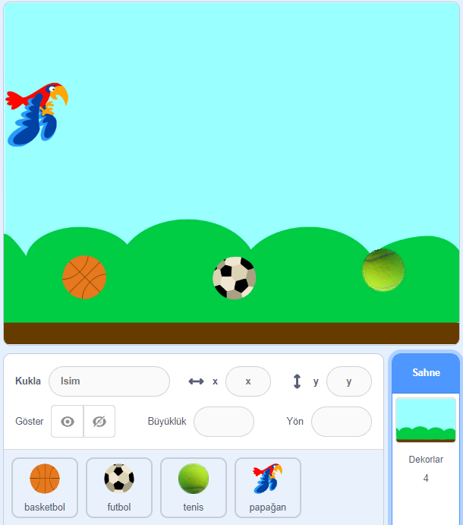  4 ayrı dekor ekle. |  |  | Papağan kodları  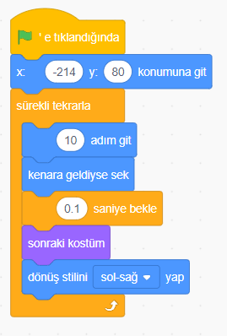
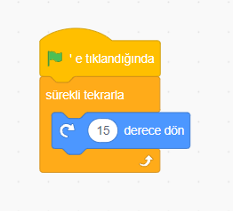  Top1 kodları | 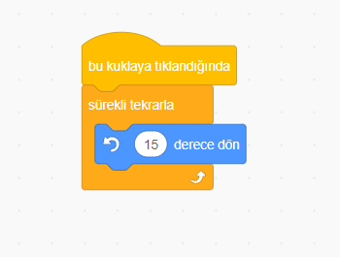  Top2 kodları | Top3 kodları  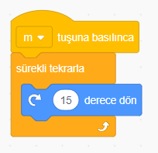 | 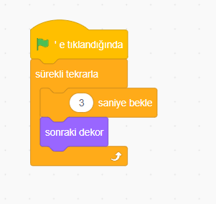  Dekor kodları

